Parte 1
Dado el siguiente esque ma de red:
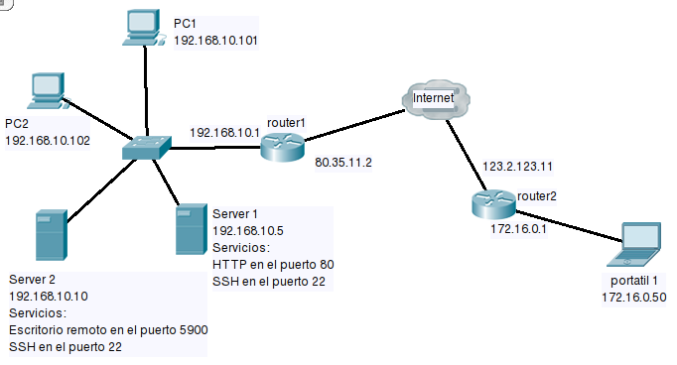
1) Inserta la tabla de redireccionamiento de puertos del router 1 de forma que externamente se pueda acceder a los servicios utilizando la siguiente asignación de puertos: (2p)
- 42000 - ssh server1
- 42001 - http server1
- 52000 - ssh server2
- 52001 - escritorio remoto server2 por VNC

2) Especifica que tipo de programa utilizarías en el portátil y que dirección introducirías en el mismo para acceder a los siguientes servicios de la red interna (2p)
a) SSH en server1
b) SSH en server2
c) HTTP
d) VNC (escritorio remoto)

Parte 2
1) Si el resultado de ejecutar netstat en un equipo es el siguiente (1p):
Proto Recib Enviad Dirección local Dirección remota Estado
tcp 0 0 0.0.0.0:22 0.0.0.0:* ESCUCHAR
tcp 0 0 127.0.0.1:631 0.0.0.0:* ESCUCHAR
tcp 0 0 0.0.0.0:789 0.0.0.0:* ESCUCHAR
tcp6 0 0 :::22 :::* ESCUCHAR
tcp6 0 0 ::1:631 :::* ESCUCHAR
udp 0 0 0.0.0.0:513 0.0.0.0:*
udp 0 0 0.0.0.0:5353 0.0.0.0:*
udp 0 0 0.0.0.0:51003 0.0.0.0:*
udp6 0 0 :::56294 :::*
udp6 0 0 :::5353 :::*
¿Con que opciones se ejecutó netstat?

2) Si el resultado de ejecutar netstat en un equipo remoto de mi red local es el siguiente:
Proto Recib Enviad Dirección local Dirección remota Estado PID/Program name
tcp 0 0 0.0.0.0:22 0.0.0.0:* ESCUCHAR 798/sshd
tcp 0 0 0.0.0.0:80 0.0.0.0:* ESCUCHAR 1351/apache2
tcp 0 0 127.0.0.1:631 0.0.0.0:* ESCUCHAR 936/cupsd
tcp 0 0 0.0.0.0:789 0.0.0.0:* ESCUCHAR 1290/python
tcp 0 240 172.16.201.1:22 172.16.202.1:40132 ESTABLECIDO 2103/sshd: usuario
tcp 0 0 172.16.201.1:42576 91.216.63.241:80 ESTABLECIDO 1290/firefox
tcp6 0 0 :::22 :::* ESCUCHAR 798/sshd
tcp6 0 0 ::1:631 :::* ESCUCHAR 936/cupsd

a) ¿Puedo acceder desde mi equipo al servicio que ejecuta el proceso apache2 del equipo remoto?¿Por qué? Inserta la línea de la que obtienes la información

b) ¿Hay algún equipo accediendo a algún servicio del equipo remoto?. En caso de que la respuesta sea afirmativa ¿A que servicio está accediendo? Inserta la línea de la que obtienes la información

c) ¿Puedo acceder al servidor de impresión (cupsd) del equipo remoto utilizando la versión 6 del protocolo TCP/IP?¿Por qué? Inserta la línea de la que obtienes la información

